**作业 HW5* 实验报告**

姓名：朱俊泽 学号：2351114 日期：2024年12月11日

1. **涉及数据结构和相关背景**

按照思想大体可以分为三类结构：线性序列表查找、树结构查找及哈希查找（包括索引查找）。

其中线性序列表查找主要用于数组、顺序表、链表等数据结构的元素查找。除了朴素的顺序

查找方法（O(n^2)），有序查找也为常用的线性序列表查找。构建有序表需要先对序列进行排序

（八大排序算法，优先推荐使用快速排序），常用查找方法为二分(O(logn))。

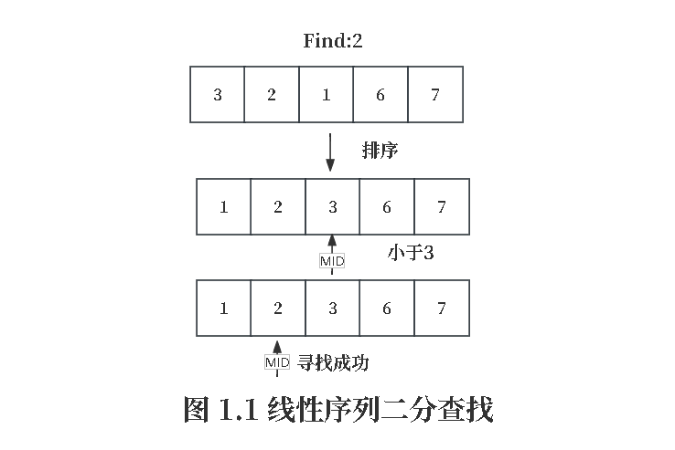

树结构查询主要用到了二叉排序树(BST)，其中 BST 的搜索原理与二分查找一致。在树结构的

动态插入/删除过程中需要特别注意。

哈希表的查询方法实际上是一种索引查找方式，关键点在于构建映射函数以及避免哈希冲突。

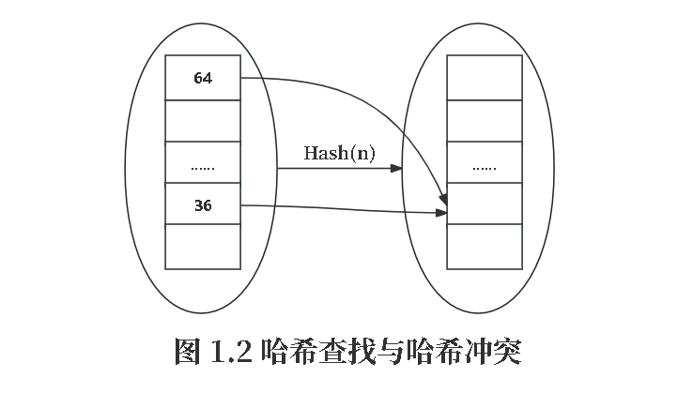

**2. 实验内容**

**2.1 [和有限的最长子序列](https://oj.tongji.edu.cn/index.php/problems/1/1707)**

**2.1.1 问题描述**

给你一个长度为n的整数数组nums和一个长度为m的整数数组queries，返回一个长度为m的数组answer，其中answer[i]是nums中元素之和小于等于queries[i]的子序列的最大长度。

子序列是由一个数组删除某些元素（也可以不删除）但不改变元素顺序得到的一个数组。

**2.1.2 基本要求**

### 输入

第一行包括两个整数n和m，分别表示数组nums和queries的长度

第二行包括n个整数，为数组nums中元素

第三行包含m个整数，为数组queries中元素

对于20%的数据，有1<=n,m<=10

对于40%的数据，有1<=n,m<=100

对于100%的数据，有1<=n,m<=1000

对于所有数据，1<=nums[i],queries[i]<=106

下载编译并运行p126_data.cpp以生成随机测试数据

### 输出

输出一行，包括m个整数，为answer中元素

**2.1.3 数据结构设计**

本题实质是从序列中从小到大选取 queries 序列中的数字并求和，并要求这个和不能超

过某个 nums[i]。

① 因此首先先要对 queries 进行排序，这里可供选择的排序算法有很多，选择对大数

效率更高的快速排序 QuickSort 方法。

注意到 QuickSort 的时间复杂度为 O(nlogn)~O(n^2)的不稳定排序算法。

②排序后就需要依次探测求和值。这里发现由于需要比较多次，就不妨一次性将所有的

顺序序列的前缀子列求和并保存备用。

最后做一个前缀和来计算和。

𝑆𝑛 = 𝑆𝑛−1 + 𝑎n

最后用二分算法来查询idx。

因此总时间复杂度为 O(nlogn~ n^2 + n + nlogn )。

**2.1.4功能说明（函数、类）**

1.二分查找：

这里所用到二分查找与朴素二分查找有所区别，这里需要寻找的是比目标数小的最大值。

因此最终结束查找条件是nums[mid]<=dst;

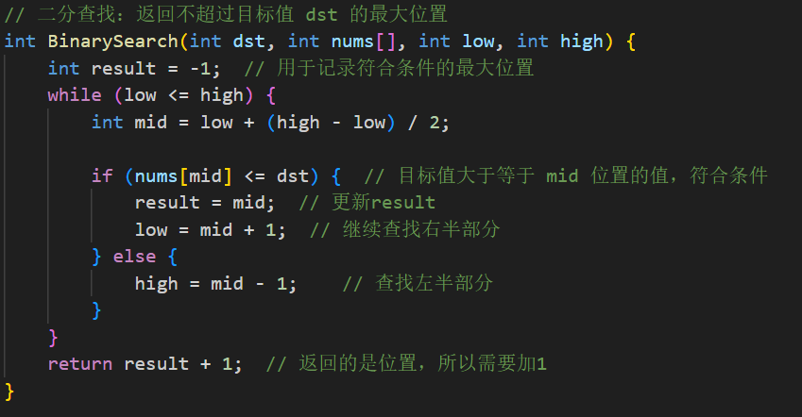

1. 前缀和

𝑆𝑛 = 𝑆𝑛−1 + 𝑎n

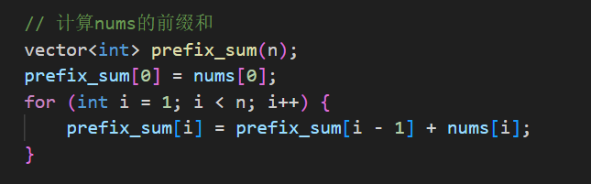

1. Quicksort

这里选择效率较高的快速排序方法进行排列，其用到了分治思想的方法，QuickSort 具

体操作流程如下：① 选择序列的第一个元素为枢轴元素，并用 middle 指针指向该枢轴元素的位置。

以下步骤的目的是将序列调整顺序，直到枢轴元素左侧的元素的值都小于枢轴元素，

枢轴元素右侧的所有元素的值都大于枢轴元素。

② 头尾 i，j 指针开始移动。

i)先移动尾指针 j，从尾向头移动，直到指向一个小于枢轴元素的值；

ii)之后开始移动头指针 i，从头向尾移动，直到指向一个大于枢轴元素的值;

iii)执行完成 i)、ii)后，交换 i，j 指针所指向位置的元素；

重复以上 i)、ii)、iii)步骤，直到 i，j 指针重合，交换 i（或 j）指向位置与 middle 指针

指向的枢轴元素。在该过程中 iii)步骤可能一直不会执行；

③ 执行完毕①、②后，枢轴元素已经调整到序列的中间部分，其左侧的元素都比枢轴

元素更小，其右侧的元素都不枢轴元素更大。这时候把两端的序列也当成新序列，

重新传入 QuickSort（）函数进行排序（分治思想），每次重复执行①、②步骤；

④ 直到最终传入数列的长度为 1，结束排序。

QuickSort()代码如下：

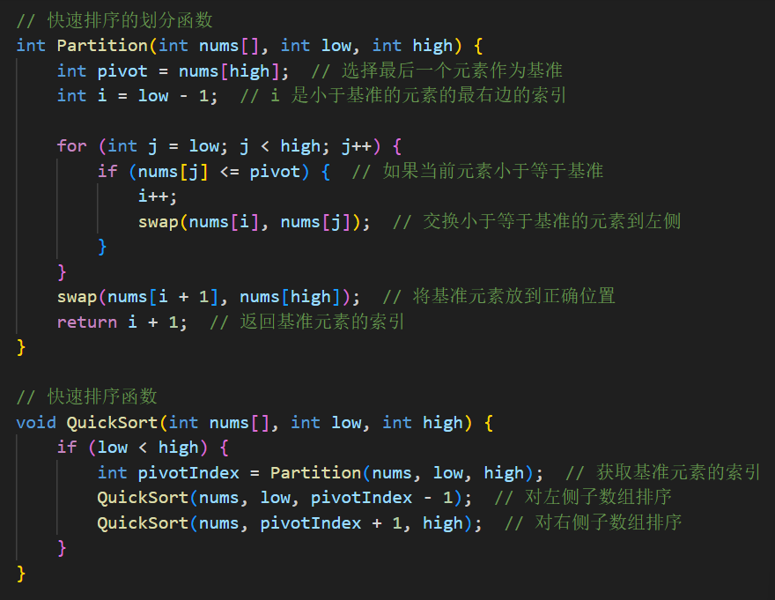

**2.1.5 调试分析（遇到的问题和解决方法）**

**2.1.6 总结和体会**

本题方法基础，思维量也很小，但是可以提醒完成的时候要养成良好的编程习惯，尤其是推

演前缀和公式以及二分查找结束条件的部分，侧面说明了递推思想以及函数思想在算法设计中的作用。

**2.2 题目二 [二叉排序树](https://oj.tongji.edu.cn/index.php/problems/2/1707)**

**2.2.1 问题描述**

二叉排序树BST（二叉查找树）是一种动态查找表，基本操作集包括：创建、查找，插入，删除，查找最大值，查找最小值等。  
本题实现一个维护整数集合（允许有重复关键字）的BST，并具有以下功能：1. 插入一个整数 2.删除一个整数 3.查询某个整数有多少个 4.查询最小值 5. 查询某个数字的前驱（集合中比该数字小的最大值）。

**2.2.2 基本要求**

### 输入

第1行一个整数n，表示操作的个数；  
接下来n行，每行一个操作，第一个数字op表示操作种类：

若op=1，后面跟着一个整数x，表示插入数字x

若op=2，后面跟着一个整数x，表示删除数字x（若存在则删除，否则输出None，若有多个则只删除一个），

若op=3，后面跟着一个整数x，输出数字x在集合中有多少个（若x不在集合中则输出0）

若op=4，输出集合中的最小值（保证集合非空）

若op=5，后面跟着一个整数x，输出x的前驱（若不存在前驱则输出None，x不一定在集合中）

### 输出

一个操作输出1行（除了插入操作没有输出）

**2.2.3 数据结构设计**

BST 结构设计：基本的树结构：结点结构定义：数据域+左右孩子指针域：树根结点：结点的创建与初始化：

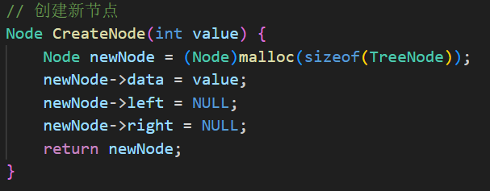

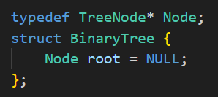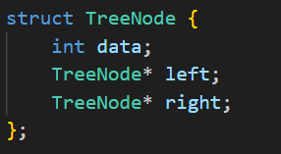

BST 二叉排序搜索树是的结构要求如下：

（1）若根节点有左子树，则左子树的所有节点都比根节点小。

（2）若根节点有右子树，则右子树的所有节点都比根节点大。

（3）根节点的左，右子树也分别是二叉排序树。

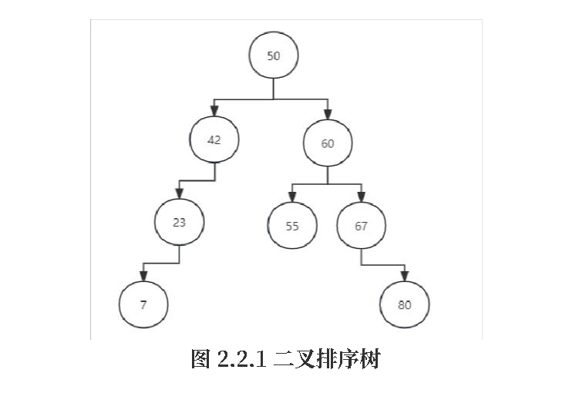

**2.2.4功能说明（函数、类）**

1.插入

确定插入位置的方式是找到待连接的叶子结点。从上往下依次找。从树根开始，如果待插入的结

点的值比结点小，则往左寻找；如果插入结点值比结点大，则往右寻找。直到找到最终的叶子结

点停止（叶子结点的左右孩子指针都为空），并插入树中，成为新的叶子结点。

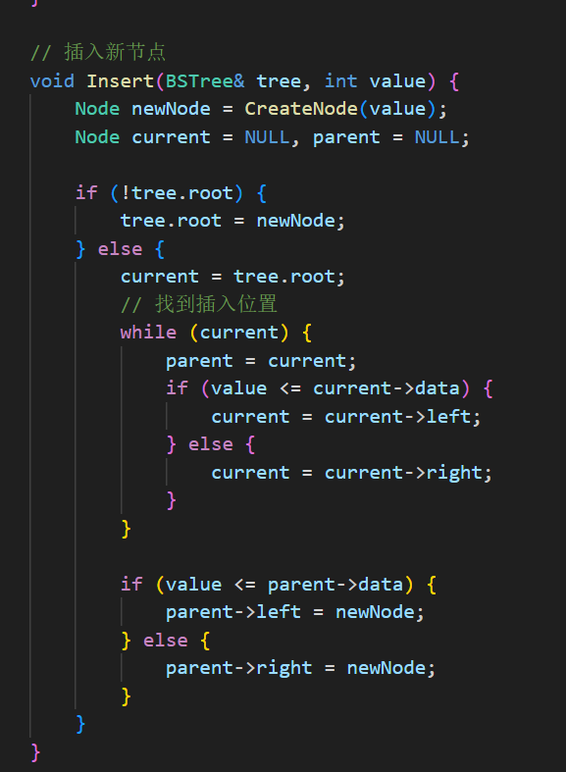

1. 搜索

搜索的逻辑与插入类似，BST 的搜索与二分查找实际上是类似的思路。

但是注意到，这里搜索需要找到全部的目标值相同的结点，因此在搜索成功后应当继续搜索。这

里选用的方法是在选取到目标结点后，把目标结点当做根结点继续检索，直到检索完整棵树。

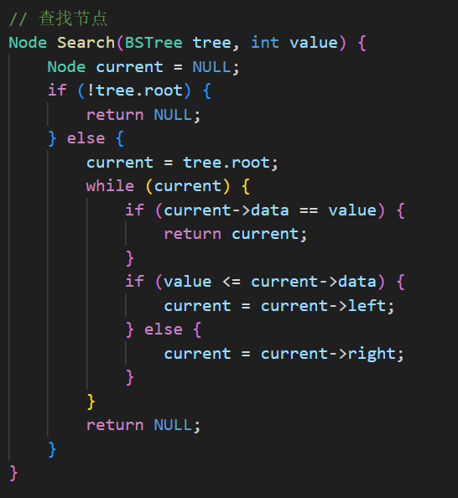

1. 输出最小

这里直接一直向左查找即可。

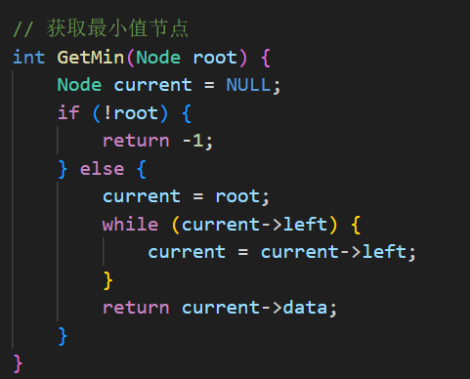

1. 删除

删除结点的关键是要保持二叉排序树的形式。

这里可以分为三种情况：

**① 删除结点为叶子结点。**

该情况可以直接删除。

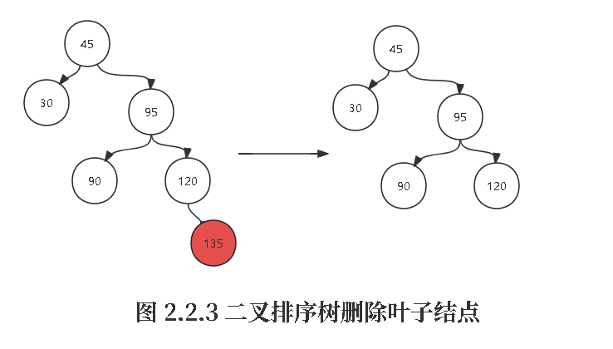

**② 删除结点只有左/右支。**

只需让后继结点继承即可。

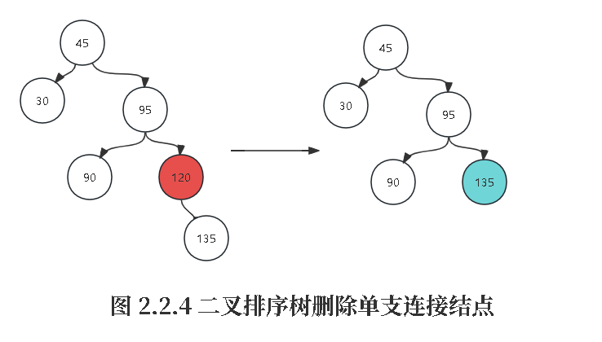

**③ 删除结点同时有左/右支。**

本情况考虑如下：

例如删除结点序列 30,55,95,90,115,120,135 中的 95，则为了保证结构不改变，应当考虑用该结

点右支部分的最小值来代替，即用该结点的前/后继值来代替，在次序列中就是用 115 来继承 95

的位置。

首先后继值可以是从左子树的最右结点寻找。如下图：

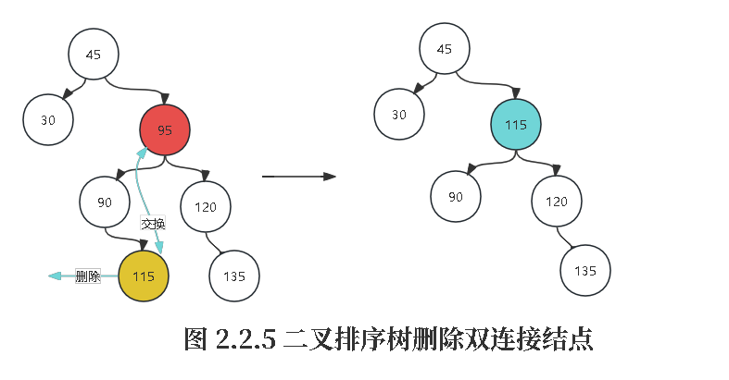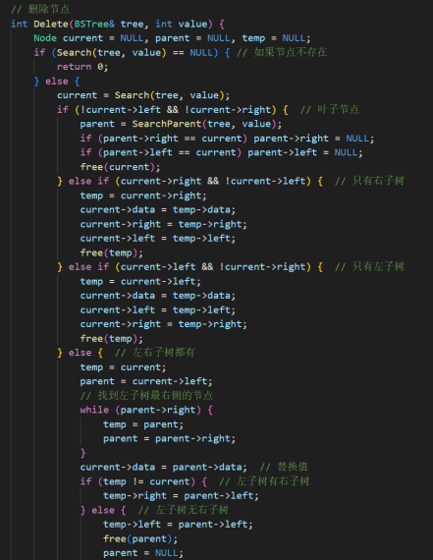

**2.2.5 调试分析（遇到的问题和解决方法）**

**2.2.6 总结和体会**

本题目实现了简单的 BST 二叉排序树，并实现了动态查找的功能。在这个过程中需要特别

注意有关二叉排序树删除的三种情况，针对不同情况选择好不同的继承覆盖结点；

**2.3 题目三 [换座位](https://oj.tongji.edu.cn/index.php/problems/4/1707)**

**2.3.1 问题描述**

期末考试，监考老师粗心拿错了座位表，学生已经落座，现在需要按正确的座位表给学生重新排座。假设一次交换你可以选择两个学生并让他们交换位置，给你原来错误的座位表和正确的座位表，问给学生重新排座需要最少的交换次数。

**2.3.2 基本要求**

### 输入描述

两个n*m的字符串数组，表示错误和正确的座位表old_chart和new_chart，old_chart[i][j]为原来坐在第i行第j列的学生名字  
  
对于100%的数据，1<=n,m<=200；  
  
人名为仅由小写英文字母组成的字符串，长度不大于5  
  
下载编译并运行p138_data.cpp生成随机测试数据

### 输出描述

一个整数，表示最少交换次数

**2.3.3 数据结构设计**

本题目算法的实现与线性序列交换问题相同。这里的两个矩阵可以通过拉伸变换成两个线

性序列，其中现在座位表所得的线性序列表示的是待修改的序列，而新座位表所得的线性序列表

示的是正确的序列。

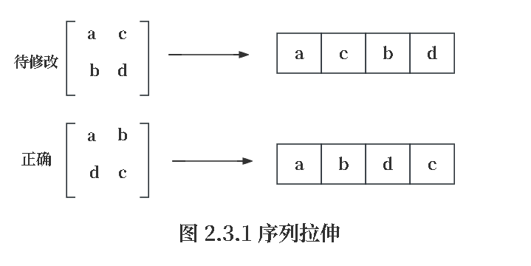

拉伸后，这里按照线性序列的位置调整交换方法即可得到交换次数。

**2.3.4功能说明（函数、类）**

1. 序列拉伸

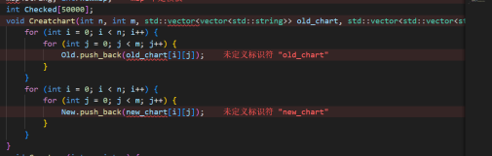

1. 循环查找

由于需要多次查找正确元素的位置索引，这里需要采取一种高效的查找方式。因此这里选择

使用哈希表 map 结构来存储正确元素和其位置索引构成的键值对关系：

首先定义 hashmap：

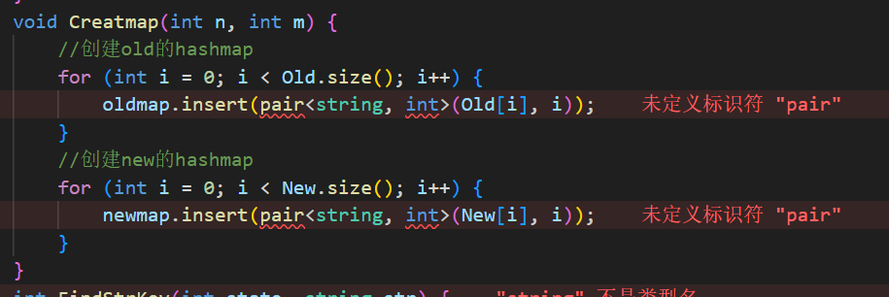

然后快速查找

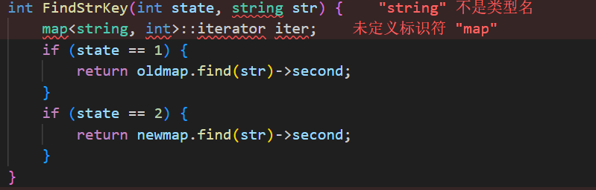

最后计算环

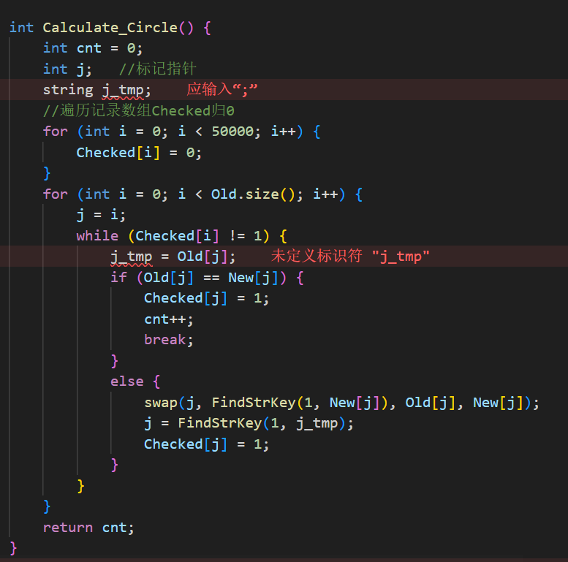

**2.3.5 调试分析（遇到的问题和解决方法）**

**2.3.6 总结和体会**

对于表格相关的问题，将二维数据结构展开为一维后可以简化操作逻辑。通过索引映射和线性处理，大幅减少复杂度。

**2.4 题目四 [家族树](https://oj.tongji.edu.cn/index.php/problems/5/1707)**

**2.4.1 问题描述**

人类学教授对居住在孤岛上的人们及其历史感兴趣。他收集了他们的家谱进行一些人类学实验。为了实验，他需要用电脑来处理家谱。为此，他把它们翻译成文本文件。以下是表示家谱的文本文件的示例。

John  
 Robert  
  Frank  
  Andrew  
 Nancy  
  David

每行包含一个人的名字。第一行的名字是这个家谱中最古老的祖先。家谱只包含该祖先的后代。他们的丈夫或妻子没有在家庭树上显示。一个人的孩子比父母缩进一个空格。例如，Robert和Nancy是John的孩子，Frank和Andrew是Robert的孩子。David比Robert缩进了一个空格，但他不是Robert的孩子，而是Nancy的孩子。为了用这一方法表示一个家谱，教授将一些人从家谱中排除，使得家谱中没有人有两个父母。

为了实验，教授还收集了家属的文件，并提取了每个家谱中关于两人关系的陈述语句。以下是关于上述家庭陈述语句的一些例子。

John is the parent of Robert.  
Robert is a sibling of Nancy.  
David is a descendant of Robert.

对于实验，他需要判断每个陈述语句是否正确。例如，上面的前两个语句是正确的，最后一个语句是错误的。但是这个任务是十分无聊的，他想通过电脑程序来判断。

需要支持的查询有以下几种：  
X is a child of Y.  
X is the parent of Y.  
X is a sibling of Y.  
X is a descendant of Y.  
X is an ancestor of Y.

注意：一个人的祖先、后代、兄弟可以是自己，但父母、孩子则不行。

**2.4.2 基本要求**

### 输入

输入包含若干组测试用例，每个测试用例由一个家谱和一个陈述句集合组成。

每个测试用例的第一行给出两个整数n,m,(0<n,m<1000)，分别表示家谱中的名字和陈述语句的数目。

接下来输入的每行少于70个字符。名字的字符串仅由不超过20个字母字符组成。在家谱的第一行中给出名字前没有前导空格，在家谱中其他的名字至少缩进一个空格，表示是第一行给出的那个名字（家族的最早祖先）的后代。若家谱中一个名字缩进k个空格，则下一行最多缩进k+1个空格。

本题假定，除了最早的祖先外，在家谱中，每个人都有其父母。在同一个家谱中同样的名字不会出现两次。家谱的每一行结束的时候无多余的空格。

再接下来每句陈述句占一行。在家谱中没有出现的名字不会出现在陈述句中。陈述句中连续的单词被一个空格分开。每句陈述句在行首和行尾没有多余的空格。

用两个0表示输入的结束。

对于20%的数据，有0<n<=20, 0<m<=40，且只有1个测试集

对于40%的数据，有0<=n<=100, 0<=m<=200，且超过一个数据集

对于100%的数据，有0<=n<=5000, 0<=m<=10000，且超过一个数据集

本题拿满分需要使用哈希表，可以使用std::map

### 输出

对于测试用例中的每句陈述语句，程序输出一行，给出True或False。

每个测试用例后要给出一个空行，就算只有一个测试用例。

**2.4.3 数据结构设计**

设计了两个map

第一个children map用于存储名字和对应的vector《string》儿子序列，存贮每个节点的子节点

第二个parent map 用于存储每一个节点的父亲节点。

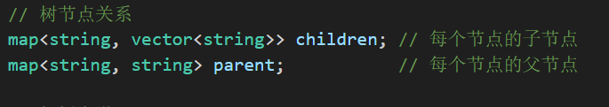

**2.4.4功能说明（函数、类）**

1. 解析家谱

· 循环读取 n 行输入。

· 统计每行前的空格数，作为缩进层级。

· 去掉缩进部分，提取名字并存储到 nodes 中。

遍历 nodes 中每个节点的层级和名字。将所有层级大于或等于当前节点的祖先出栈。 这样可以确保栈顶始终是当前节点的直接父节点。

· 如果栈不为空，栈顶节点是当前节点的父节点。

· 更新 children 和 parent 映射表。将当前节点（层级和名字）压入栈，作为下一次迭代的祖先链一部分。

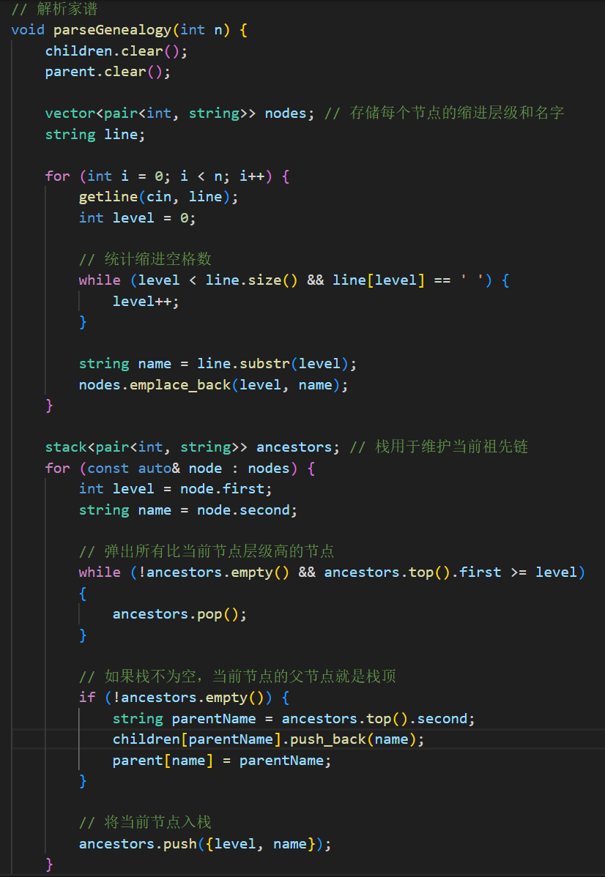

2.分析关系问题

· 使用 y = y.substr(0, y.size() - 1) 去掉末尾的逗号。

· 如果查询字符串结构不符合预期，则后续处理可能出错。

如果查询不符合格式要求，直接返回 false。

Child:

· parent.find(x)：检查 x 是否有父节点。

· parent[x] == y：验证 x 的父节点是否为 y。

Parent:

· children.find(x)：检查 x 是否有子节点。

· find(children[x].begin(), children[x].end(), y)：搜索 y 是否在 x 的子节点列表中。

Sibling:

· 检查 x 和 y 是否都有父节点。

· 比较 parent[x] 和 parent[y] 是否相同。

Descendant:

· 特殊情况：x 是自己的后代，直接返回 true。

· 从 x 开始，沿着 parent 映射向上遍历，直到根节点。

· 如果遍历过程中遇到 y，返回 true。

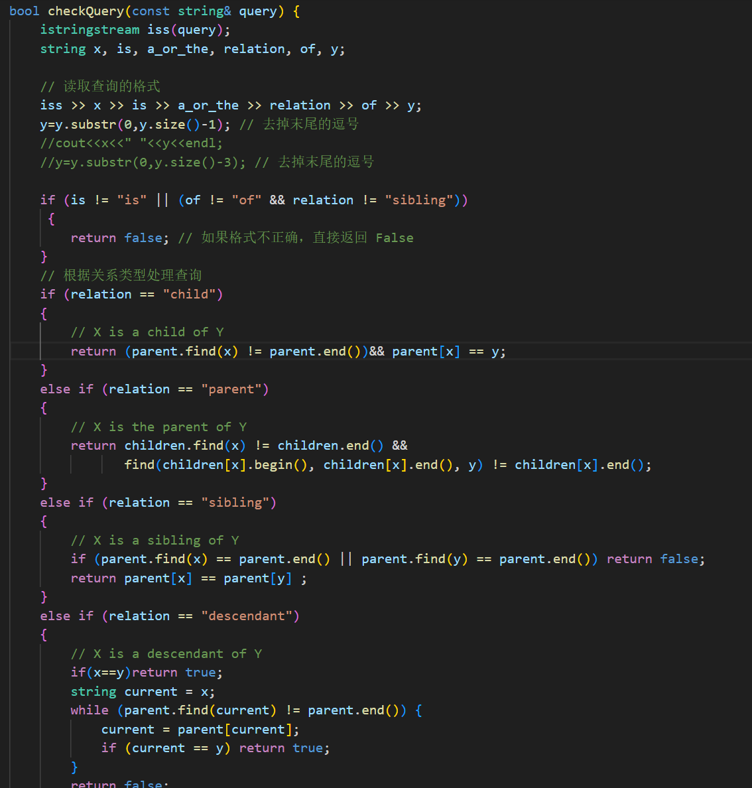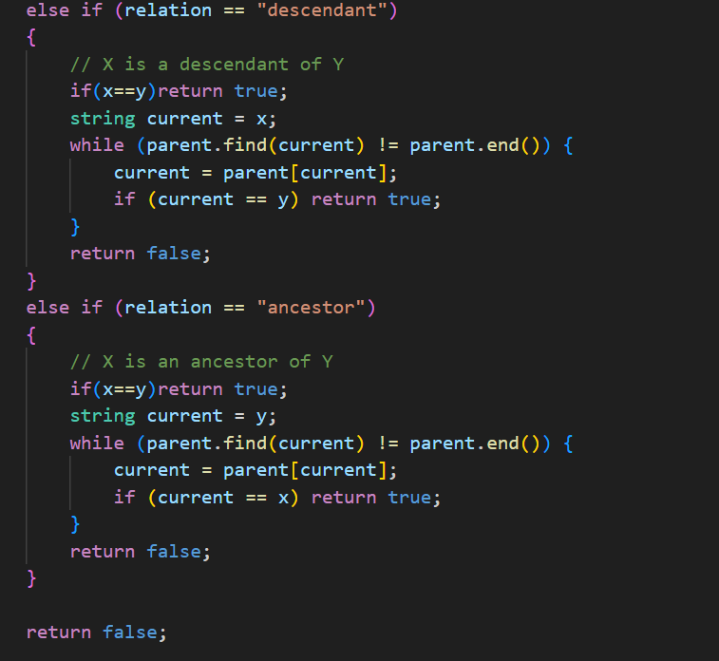

**2.4.5 调试分析（遇到的问题和解决方法）**

**2.4.6 总结和体会**

这是一道围绕树形数据结构（家谱）展开的关系查询问题。输入是一颗家谱树和若干关系查询，目标是利用高效的数据结构和算法验证查询的正确性。题目涉及了树的构建、基本树关系的判断（父子、兄弟、祖先、后代等）、输入输出格式解析等多个层面的考验。

简单考察了双向的map查找

**2.5 题目五 [哈希表2](https://oj.tongji.edu.cn/index.php/problems/7/1707)**

**2.5.1 问题描述**

本题针对字符串设计哈希函数。假定有一个班级的人名名单，用汉语拼音（英文字母）表示。

要求：

1. 首先把人名转换成整数，采用函数h(key)=((...(key[0] * 37+key[1]) * 37+...)*37+key[n-2] )* 37+key[n-1]，其中key[i]表示人名从左往右的第i个字母的ascii码值(i从0计数,字符串长度为n，1<=n<=100)。
2. 采取除留余数法将整数映射到长度为P的散列表中，h(key)=h(key)%M，若P不是素数，则M是大于P的最小素数，并将表长P设置成M。
3. 采用平方探测法（二次探测再散列）解决冲突。（有可能找不到插入位置，当探测次数>表长时停止探测）

注意：第1步计算h(key)时得到的整数可能很大，需要采用数据类型usigned long long int存储，产生的溢出不需处理，其结果相当于对2^64取模的结果。

**2.5.2 基本要求**

### 输入

第1行输入2个整数N、P，分别为待插入关键字总数、散列表的长度。若P不是素数，则取大于P的最小素数作为表长。

第2行给出N个字符串，每一个字符串表示一个人名

### 输出

在1行内输出每个字符串插入到散列表中的位置，以空格分割，若探测后始终找不到插入位置，输

**2.5.3 数据结构设计**

散列表

长度：MMM

每个位置存储整数（标记是否被占用）

冲突解决路径：

哈希值 h(key)%Mh(key) \% Mh(key)%M

冲突后，按平方探测路径递增：(pos+i2)%M(pos + i^2) \% M(pos+i2)%M。

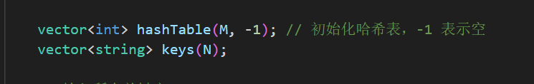

**2.5.4功能说明（函数、类）**

素数调整 getNextPrime：

检查并调整散列表长度 PPP，确保其为素数若 PPP 不是素数，返回大于等于 PPP 的最小素数。

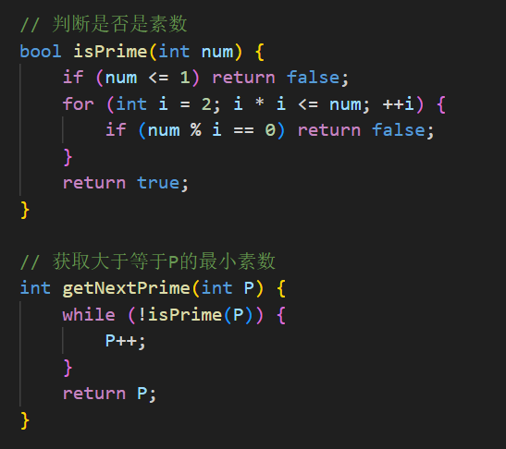

哈希值计算 computeHash：将字符串转换为整数，计算其哈希值。使用累积乘法和累加法，避免冲突集中。

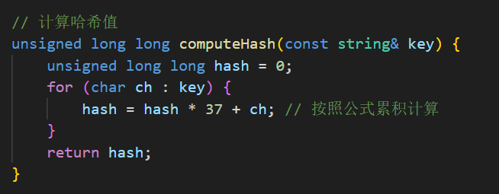

冲突处理（平方探测法）：

初始位置由哈希值确定。

发生冲突时，按照平方探测法重新计算插入位置。

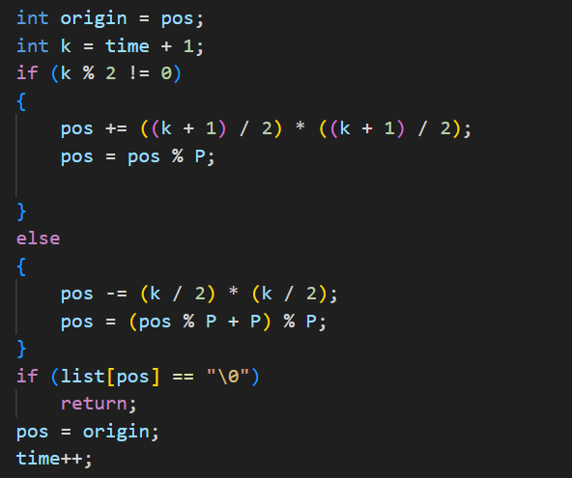

**2.5.5 调试分析（遇到的问题和解决方法）**

**2.5.6 总结和体会**

哈希表的核心在于通过哈希函数快速定位数据，同时利用冲突解决策略来应对数据分布不均的问题。本题中，主要应用了平方探测法解决冲突，体现了哈希表性能的关键因素。

**2.6 题目六 [最大频率栈](https://oj.tongji.edu.cn/index.php/problems/8/1707)**

**2.6.1 问题描述**

设计一个类似堆栈的数据结构，将元素推入堆栈，并从堆栈中弹出出现频率最高的元素。  
实现 FreqStack 类:  
FreqStack() 构造一个空的堆栈。  
void push(int val) 将一个整数 val 压入栈顶。  
int pop() 删除并返回堆栈中出现频率最高的元素。如果出现频率最高的元素不只一个，则移除并返回最接近栈顶的元素。

**2.6.2 基本要求**

### 输入描述

第一行包含一个整数n  
  
接下来n行每行包含一个字符串（push或pop）表示一个操作，若操作为push，则该行额外包含一个整数val，表示压入堆栈的元素  
  
对于100%的测试数据，1<=n<=20000，0<=val<=10^9，且当堆栈为空时不会输入pop操作

### 输出描述

输出包含若干行，每有一个pop操作对应一行，为弹出堆栈的元素

**2.6.3 数据结构设计**

题目需要实现 FreqStack，模拟类似栈的数据结构的操作的一个类。

FreqStack 有两个方法：

push(int val)，将 val 推入栈中；

pop()，它移除并返回栈中出现最频繁的元素；如果最频繁的元素不只一个，则移除并返回

最接近栈顶的元素。

首先，用一个哈希表来统计 push 的 val 的频次。同时再创建一个哈希表，键是不同的频次，

值是一个 Stack，用以存储具体相同频次的不同的 val，这是为了能满足 pop 时相同频次仍能先

进后出，即靠近栈顶的 val 先被 pop。

还要用一个 maxFreq 来指向最大频次，因为 pop 时要先从 maxFreq 的栈中出栈 val。因为

pop 是每次弹出一个 val，并且不是把所有的 val 都弹出了，而且 push 也一次一个 val 的 push，

因此 maxFreq 一定以 1 为步长在变化。频次对应的是一个栈，栈为空说明此频次没有 val 了，总

是从 maxFreq 对应的栈 pop，所以当 maxFreq 对应的栈为空时，maxFreq 就要减 1。

**2.6.4功能说明（函数、类）**

1.Push函数

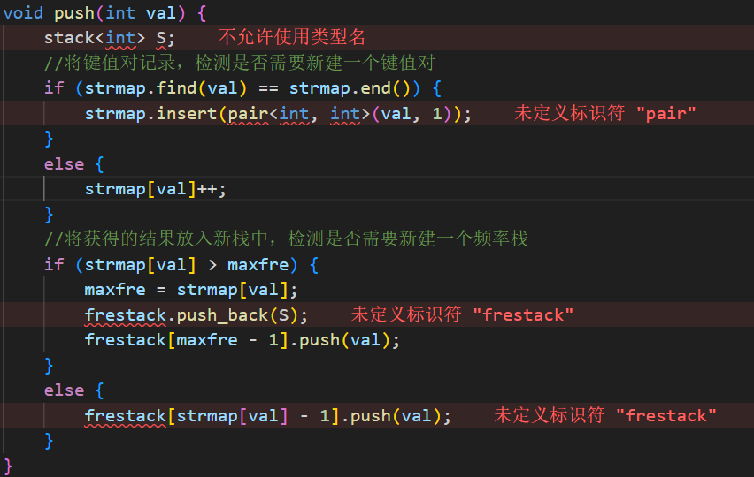

2.pop函数

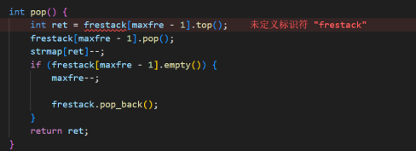

**2.6.5 调试分析（遇到的问题和解决方法）**

**2.6.6 总结和体会**

在本题中，每次需要优先弹出频率最大的元素，如果频率最大元素有多个，则优先弹出靠近

栈顶的元素。因此，我们可以考虑将栈序列分解为多个频率不同的栈序列，每个栈维护同一频率

的元素。当元素入栈时频率增加，将元素加入到更高频率的栈中，低频率栈中的元素不需要出栈。

1. **实验总结**

本次实验旨在比较顺序查找、二叉搜索树和哈希查找三种常见的查找算法的性能差异。通过

设计相应的上机程序，对这些算法进行了实际测试和分析。

首先，实现了顺序查找算法。该算法简单直观，适用于小规模数据集。然而，在大规模数据

集中，其时间复杂度较高，性能相对较差。这使得顺序查找在处理大型数据时可能不是最优选择。

其次，研究了二叉搜索树的性能。二叉搜索树通过有序排列的节点构建树结构，使得查找操作的

平均时间复杂度为 O(log n)。但是，树的平衡性可能受到影响，导致性能下降。因此，在实际应

用中，需要考虑平衡二叉搜索树的使用，如 AVL 树。

最后，探讨了哈希查找算法。哈希表通过哈希函数将关键字映射到数组索引，实现了 O(1)

的平均查找时间。然而，在处理冲突方面需要谨慎选择解决方法，以充分发挥哈希表的性能。实

验中采用了开放地址法解决冲突，但也要注意其可能带来的性能问题。

综合比较，不同场景下选择不同的查找算法是至关重要的。顺序查找适用于小型数据，而二

叉搜索树和哈希查找则更适合大规模数据集。在实际应用中，应该根据数据规模、插入删除频率

等因素选择合适的查找算法，以取得更好的性能。